**ΓΕΩΜΕΤΡΙΚΑ ΣΧΗΜΑΤΑ - ΠΕΡΙΜΕΤΡΟΣ**

|  |  |
| --- | --- |
| **Γεωμετρικά σχήματα**  Τα κλειστά σχήματα που έχουν τουλάχιστον 3 πλευρές και 3 γωνίες λέγονται **πολύγωνα**. Τα πολύγωνα που έχουν όλες τις πλευρές και τις γωνίες τους ίσες μεταξύ τους λέγονται **κανονικά πολύγωνα**. Στα πολύγωνα το ευθύγραμμο τμήμα που ενώνει δύο κορυφές, όταν δεν είναι πλευρά, λέγεται **διαγώνιος**. | **Παραδείγματα**  Εικόναs |

Τα ονόματα των πολυγώνων, εκτός από το τετράπλευρο, σχηματίζονται από τον αριθμό των γωνιών που έχουν και την κατάληξη **-γωνο**.

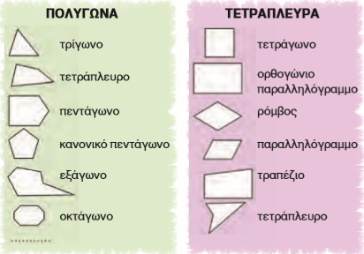

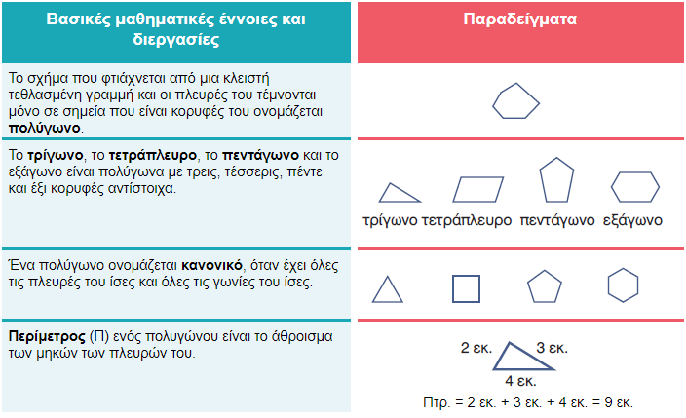

**ΠΕΡΙΜΕΤΡΟΣ** α

**ΤΕΤΡΑΓΩΝΟ**

Π=α+α+α+α=4*α α α

α

**ΟΡΘΟΓΩΝΙΟ ΠΑΡΑΛΛΗΛΟΓΡΑΜΜΟ** α

Π=α+β+α+β=2*α+2*β

β β

α

**ΠΛΑΓΙΟ ΠΑΡΑΛΛΗΛΟΓΡΑΜΜΟ**

Π=α+β+α+β=2*α+2*β α

β β

α

**ΤΡΙΓΩΝΟ**

Π=α+β+γ α β

γ

**ΤΡΑΠΕΖΙΟ** δ

Π=α+β+γ+δ α γ

β

**ΠΟΛΥΓΩΝΟ** ε

Για να υπολογίσουμε την περίμετρο ενός α δ

πολυγώνου προσθέτουμε όλες τις πλευρές του.

Π= α+β+γ+δ+ε β γ

**ΚΑΝΟΝΙΚΟ ΠΟΛΥΓΩΝΟ** α

Για να υπολογίσουμε την περίμετρο ενός κανονικού α α

πολυγώνου , πολλαπλασιάζουμε το μηκος της μιας πλευράς

επί τον αριθμό των πλευρών του. α α

Π=6*α α

**ΑΣΚΗΣΕΙΣ**

**1.Ξεχώρισε όσα από τα παρακάτω σχήματα είναι πολύγωνα και ταξινόμησέ τα στον πίνακα που ακολουθεί.**

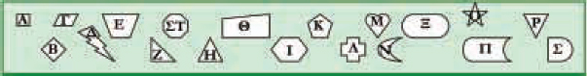

|  |  |  |  |  |  |  |
| --- | --- | --- | --- | --- | --- | --- |
| Τρίγωνα | Τετράπλευρα | Πεντάγωνα | Εξάγωνα | Επτάγωνα | Οκτάγωνα | Δεκάγωνα |
| Ζ,Η,Ρ | Α,Β,Γ,Ε,Θ | Κ | Ι | Δ | ΣΤ | Ο |

* Σε τι διαφέρουν τα σχήματα που ονομάζουμε πολύγωνα από τα άλλα;

Έχουν τουλάχιστον τρεις πλευρές και τρεις γωνίες.

* Είναι όλα τα πολύγωνα κανονικά; Πώς θα αναγνωρίσεις ένα κανονικό πολύγωνο;

Όχι. Θα είναι κανονικά αν έχουν όλες τις πλευρές και τις γωνίες τους ίσες.

**2. Το μήκος της πλευράς ενός ισόπλευρου τριγώνου είναι 13,8 μ. Πόση είναι η περίμετρός του;**

Π=13,8+13.8+13,8=

3*13,8=41,4μ.

**Απάντηση: Η περίμετρός του είναι 41,4μ.**

**3. Η βάση ενός ισοσκελούς τριγώνου είναι 18,2 μ. και η μία από τις ίσες πλευρές του είναι 9,5 μ. Να υπολογίσετε την περίμετρό του.**

Π=18,2+9,5+9,5=37,2μ.

**Απάντηση: : Η περίμετρός του είναι 37,2μ.**

**4.Βρες το εμβαδόν και την περίμετρο ενός τετραγώνου με πλευρές 5 εκ.**

Π=5+5+5+5=4*5=20εκ.

**Απάντηση: Η περίμετρός του είναι20εκ.**

**7.Να βρείτε την περίμετρο ενός ορθογωνίου παραλληλογράμμου με πλευρές 3εκ και 4εκ.**

**Π=3+3+4+4=14εκ.**

**Απάντηση: Η περίμετρός του είναι 14εκ.**

**5.Τρίγωνο έχει πλευρές 9,5 εκατοστά, 8 εκατοστά, 7,8 εκατοστά. Πόση είναι η περίμετρός του;**

**Π=9,5+8+7,8=25,3εκ.**

**Απάντηση: Η περίμετρός του είναι 25,3εκ..**

**6. Να βρείτε την περίμετρο ενός κανονικού εξαγώνου με πλευρά 5,4εκ.**

**Π=6*5,4=32,4εκ.**

**Απάντηση: Η περίμετρός του είναι 32,4εκ.**

**7. Βρίσκω την περίμετρο του παρακάτω τραπεζίου.**

**Π=3,7+5,3+4,8+8,2=22εκ. 5,3εκ.**

**3,7εκ. 4,8εκ.**

**8,2εκ.**

**Απάντηση: Η περίμετρός του είναι 22εκ.**

**Όποιος επιθυμεί μπορεί να πατήσει στους παρακάτω συνδέσμους που έχουν παιχνίδια με την περίμετρο.**

<http://photodentro.edu.gr/v/item/ds/8521/4414>

<http://photodentro.edu.gr/v/item/ds/8521/4415>